Živjeti zdravo
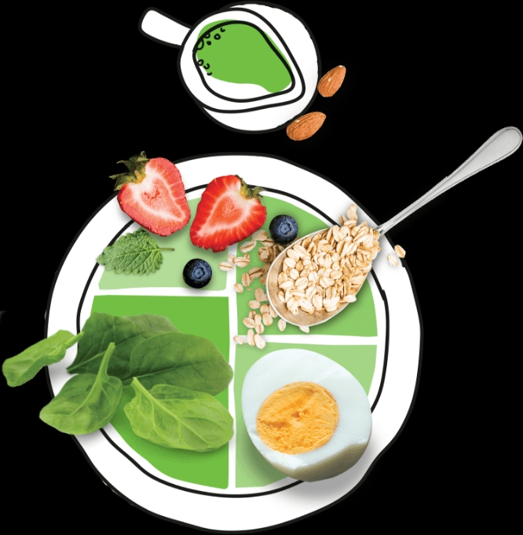
Zdravlje je najvažnija stvar u našem životu. Bez zdravlja ne možemo obavljati nikakve zadatke, poslove pa čak se ne možemo ni igrati. Zdravlje se ne gradi samo, mi ga trebamo izgraditi. Postajemo zdravi tako što se pravilno hranimo i vježbamo. U pravilnoj prehrani važno je jesti cjelovite žitarice, voće, povrće, orašaste plodove, sjemenje, mahunarke,ribu, meso,jaja, mlijeko i mliječne proizvode te masti i ulja. Pravilnu prehranu odlikuju umjerenost, raznolikost i uravnoteženost.
Žitarice su najbolji izvor ugljikohidrata i pomažu normalnom radu crijeva. Voće je puno vitamina, minerala i prehrambenih vlakana, preporučuje se konzumacija svježeg voća. Orašasti plodovi su puni bjelančevina, vitamina, minerala i vlakana. U jednom obroku preporučuje se koičina od 30grama. Riba, meso i jaja su bogat izvor bjelančevina. Mlijeko i mliječne proizvode treba konzumirati dva puta dnevno te su namjernice bogate bjelančevinama, kalcijem i vitaminom D. Masti su neophodne za normalno funkcioniranje organizma. Tjelesna aktivnost je važna u kontroli i održavanju tjelesne mase. Tjelesna aktivnost nam pomaže da se osjećamo bolje, zdravije i mlađe. Ne samo da se mi osjećamo bolje već i izgledamo bolje.

Tomislav Klement 7.a razred

